
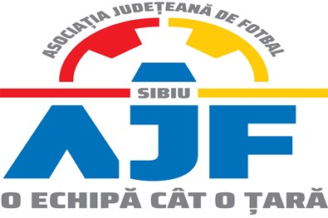

HOTĂRÂREA NR. 20 DIN 28.02.2024

COMISIA DE DISCIPLINĂ A ASOCIAȚIEI JUDEȚENE DE FOTBAL SIBIU

întrunită în mod statutar conform Art. 54 privind Organizarea și funcționarea comisiilor AJF Sibiu, alin. (4), în ședința Comisiei reunite din data de 28 Februarie 2024 dispune:

- Comisia de Disciplina a AJF Sibiu, i-a act de retragerea echipei ACS UNIREA MIERCUREA SIBIULUI, deținătoare a certificatului de identitate sportivă nr. SB/A2/00192/2018 din competiția Liga a 4-a,
conform solicitării acesteia, înregistrată la AJF Sibiu cu nr.42/26.02.2024.

Echipa este sancționată financiar cu suma de 2000 lei, conform art. 79 alin. 8 și a Anexei 3 la Regulamentul Disciplinar.

Echipa ACS UNIREA MIERCUREA SIBIULUI nu mai are dreptul să se înscrie şi să participe în competiția din care s-a retras în sezonul în curs.

Măsurile luate pot fi atacate cu apel în termen de 5 zile de la data afișării lor pe site-ul AJF Sibiu, conform art. 112 pct. 8 sau 116 din Regulamentul Disciplinar.
Președinte - Bucur Claudiu,
Vicepreședinte - Daniel Ciocănea,
Membru - Mihaela Sichir,

